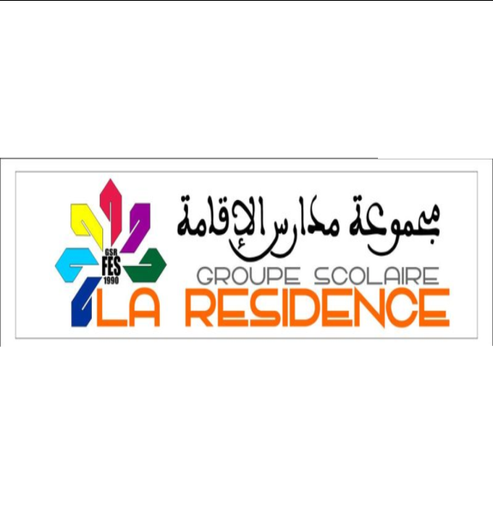

**MATERNELLE - PRIMAIRE - COLLEGE - LYCEE**

**Tél : 0535. 60.35.35 Fax : 0535.60.44.44**

**Liste de fournitures scolaires**

**1ère année du primaire Année scolaire 2023/2022**

**Méthode de lecture :**

**\* Lecture tout terrain CP cycle 2 nouvelle édition –Bordas-Code 3133097334783 édition 2016**

**\* Lecture tout terrain CP cycle 2 cahier d’exercices n°1**

**\* Lecture tout terrain CP cycle 2 cahier d’exercices n°2**

**Contes :   
 * « Les fées » de Charles Perrault, édition Magnard jeunesse, 2009.**

* **Gustave Taloche » de Béatrice Fontanel édition Actes sud Junior 2005.**

**Sciences  :**

**\* Les Cracks + en sciences – CP Stem**

**Adapté au programme marocain.**

**Les Maths :**

**\* Micro Maths 1ère Année de l’enseignement primaire**

**CP édition les juniors. « Adapté au programme marocain ».**

**Anglais :**

**\*Explore our world 1(student’s book)**

**\*Explore our world 1(work book)**

**(second Edition)**

**Informatique :**

* Informatique et Robotique au primaire n°1 Manuel de l’élève
* Un cahier de 50 pages

**Cahiers :**

3 cahiers de 100 pages :

*un cahier de classe couverture rose

*un cahier de contrôle couverture blanche

*un cahier de maison couverture verte

*1 cahier de 24 pages couverture bleue « cahier de récitation » T.P

1 Cahier de dessin petit format couverture jaune

1 cahier de texte couverture rouge

**Autres fournitures :**

1 Ardoise + feutre + 1 brosse

1 règle, un crayon HB N°2, 3 stylos à bille (un vert, un bleu, un noir) une gomme, un taille crayon, une boîte de crayons de couleur, un tube de colle, des ciseaux.

Boîte de kleenex

**N B : Les livres et les cahiers doivent être couverts avec étiquettes dessus**

**(en plus du nom et prénom) UN TABLIER**

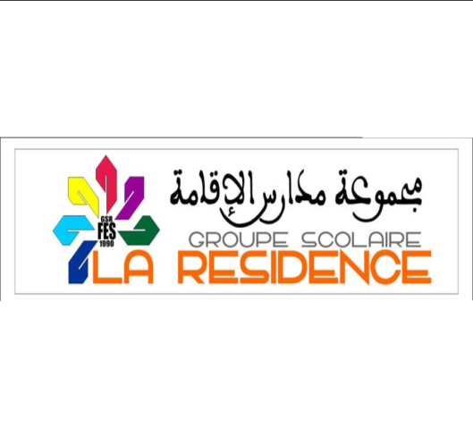

**MATERNELLE - PRIMAIRE - COLLEGE - LYCEE**

**Tél : 0535. 60.35.35 Fax : 0535.60.44.44**

**لائــحـــة الأدوات الـــمــــدرســــيــــة**

**الــقــســم الأول من التعليم الابتدائي السنة الدراسية 2022/2023**

***الكتب :***

**الأساسي في النشاط العلمي السنة الأولى الابتدائية للتلميذ الطبعة الجديدة**

**التربية التشكيلية السنة** الأولى **الابتدائية للتلميذ**

**المفيد في اللغة العربية** السنة الأولى الابتدائية للتلميذ الطبعة الجديدة

**المفيد في الاستماع والتحدث السنة الأولى الابتدائية للتلميذ الطبعة الجديدة**

**حكاياتي السنة الأولى الابتدائية للتلميذ**

**المفيد في التربية الإسلامية - المنهاج الجديد –**

**المفيد في الكتابة السنة الأولى الابتدائية للتلميذ الطبعة الجديدة**

**المفيد في الرياضيات السنة الأولى الابتدائية للتلميذ الطبعة الجديدة**

***الدفاتر :***

2 دفاتر 50 ورقة غلاف أسود " دفتر المنزل"

دفتر 50 ورقة غلاف أحمر " دفتر المراقبة"

2 دفاتر 50 ورقة غلاف أخضر " دفتر التمارين"

***الرياضيات:***

دفتر 24 ورقة غلاف بني " دفتر المراقبة"

دفتر 24 ورقة غلاف أصفر " دفتر التمارين"

دفتر 24 ورقة غلاف رمادي " دفتر التمارين المنزلية "

الأقراص و الخشيبات

الأقلام (أزرق - أخضر - أسود - قلم الرصاص – أقلام ملونة ...)

Papier canson العجين – الصباغة – ورق مقوى بالألوان

**ملحوظة :** المرجو مراعاة الكتب المدرسية الصادرة عن وزارة التربية الوطنية:

و المقررة للموسم الدراسي 2022/2023 . ( الكتب مغلفة مع كتابة الأسماء عليها )